Муниципальное казенное дошкольное образовательное учреждение

«Центр развития ребёнка –детский сад № 5 «Теремок»

Образовательная область «Познавательное развитие»

**Конспект открытого занятия**

**по формированию элементарных математических представлений в средней группе**

**Тема:«Образование числа 4»**

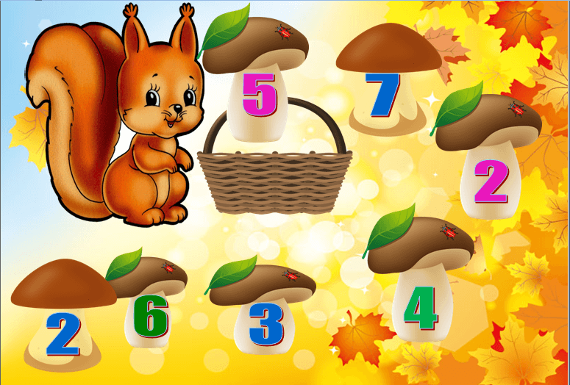

**Подготовила и провела воспитатель: Буланова М.А.**

г. Кизляр 2020г

***Цель:***Создание условий для знакомства детей с образованием числа 4 на основе сравнения двух групп предметов.

***Задачи:***

Показать образование числа 4 на основе сравнения двух групп предметов, выраженных числами 3 и 4; учить считать в пределах 4.

Расширять представление о прямоугольнике на основе сравнения его с квадратом.

Развивать умение составлять целостное изображение предметов из частей.

Воспитывать у детей заботливое отношение к окружающим, формировать знания об этикете.

***Дидактический наглядный материал:***

***Демонстрационный материал:***игрушки: кукла, мишка; 4 блюдца, 4 чашки, треугольник, квадрат, прямоугольник.

***Раздаточный материал:*** двухполосные карточки, белки, орешки (по 4 шт. для каждого ребёнка), конверты; предметы посуды, разрезанные на части (по 2 шт. на каждого ребёнка).

***Ход занятия:***

***1.Организационный момент.***

***Загадка:***

Сидит в корзине девочка,

У Мишки за спиной.

Он, сам того не ведая, несёт её домой.

Ну, отгадал загадку?

Тогда скорей ответь,

Название этой сказки… ***(«Маша и медведь»).***

***Воспитатель:*** Ребята, к нам в гости пришла кукла Маша, давайте дружно поздороваемся с ней. Маша пригласила в гости друга Мишутку, она хочет помочь ему научиться считать.

***Игровая ситуация «Кукла Маша учит считать Мишутку».***

- Давайте вместе накроем на стол. Маша ставит на стол 3 блюдца и предлагает Мишутке посчитать их: «Сколько блюдец? Поставь рядом столько же чашек. Сколько чашек? Сколько блюдец? Что можно сказать о количестве чашек и блюдец?

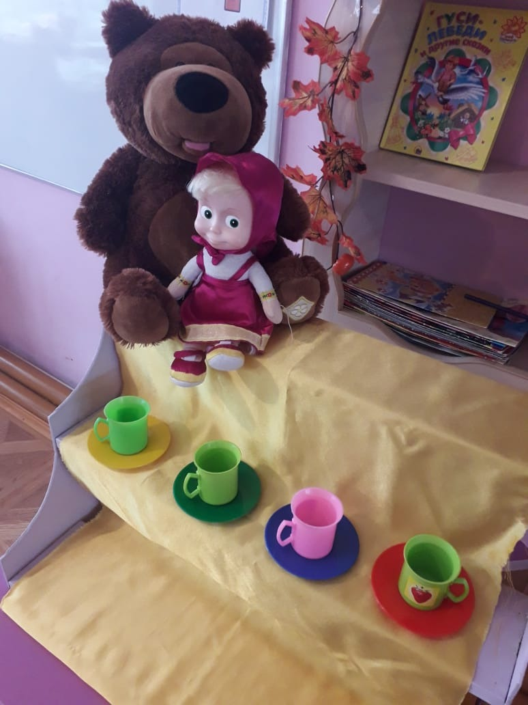

Маша ставит ещё одно блюдце и считает: «Как получили четыре блюдца? Сколько у нас чашек? Четыре блюдца и три чашки- сравните, что больше. (***четыре блюдца больше, чем три чашки***). Три чашки и четыре блюдца– сравните, что меньше. (***три чашки меньше, чем четыре блюдца***)

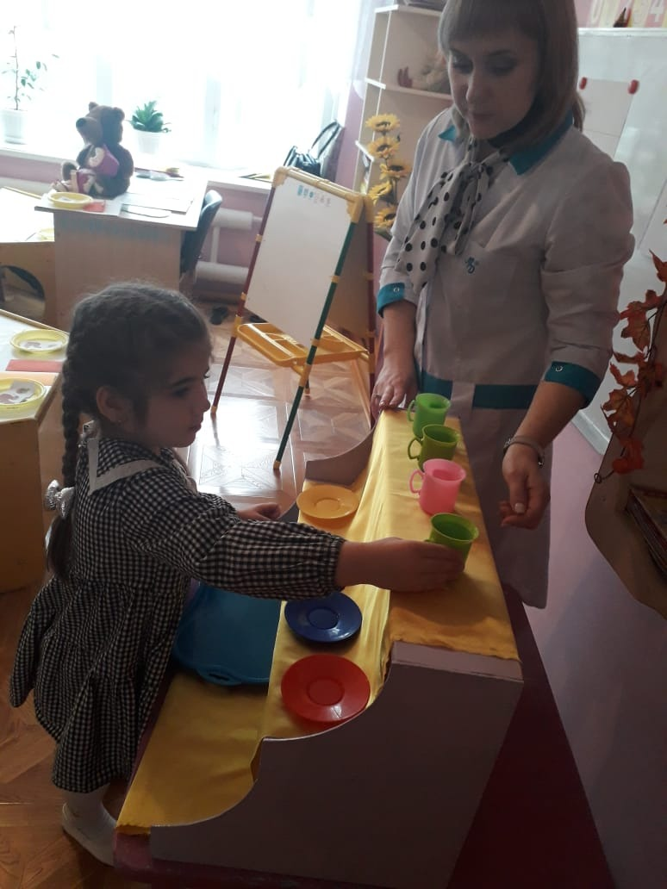

Какое число больше: четыре или три? Какое число меньше: три или четыре,

Как сделать так, чтобы блюдец и чашек стало поровну? (ответ детей) Правильно, нужно добавить одну чашку, давайте посчитаем, сколько стало чашек? А сколько блюдец? (ответ детей).

***2.Основная часть. Работа с раздаточным материалом.***

Воспитатель: Ребята, давайте поможем Маше и Мишутке посчитать предметы (наглядный материал на доске).

Воспитатель: Расположите на верхней полоске карточки трёх белочек, а на нижней – четыре орешка.

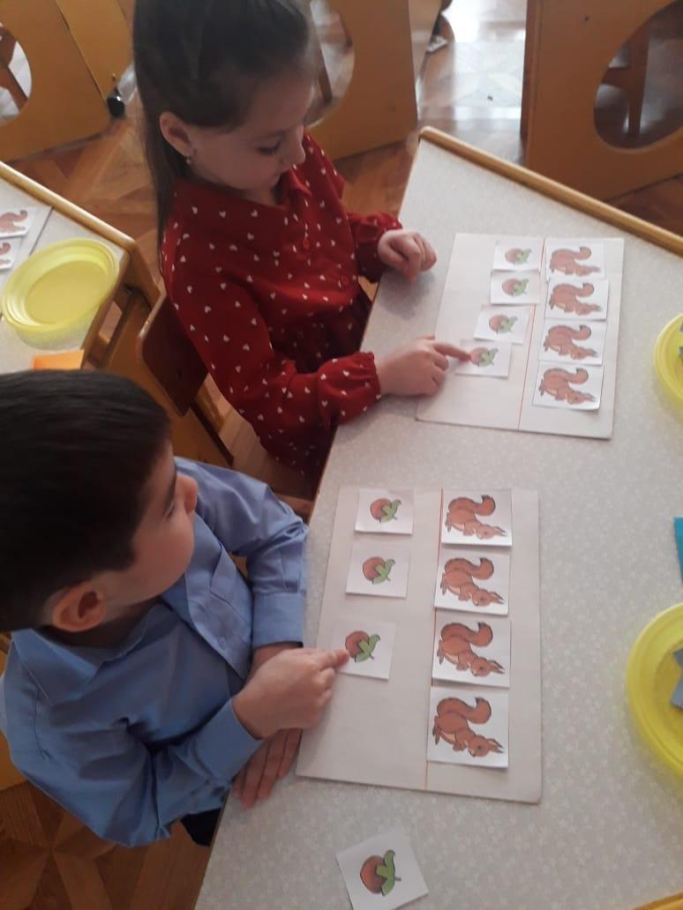

Воспитатель: Давайте посчитаем, сколько белочек? Сколько орешков? Четыре белки и три орешка - сравните, что больше. Три орешка и четыре белки - сравните, что меньше.

Какое число больше: четыре или три? Какое число меньше три или четыре?

Сделайте так, чтобы белочек и орешков стало поровну.

***Физ. минутка.***

Топай Мишка (топают ногами).  
Хлопай Мишка (хлопают в ладоши).

Приседай со мной, братишка (приседают).

Лапы вверх, вперёд и вниз,

Улыбайся и садись (садятся).

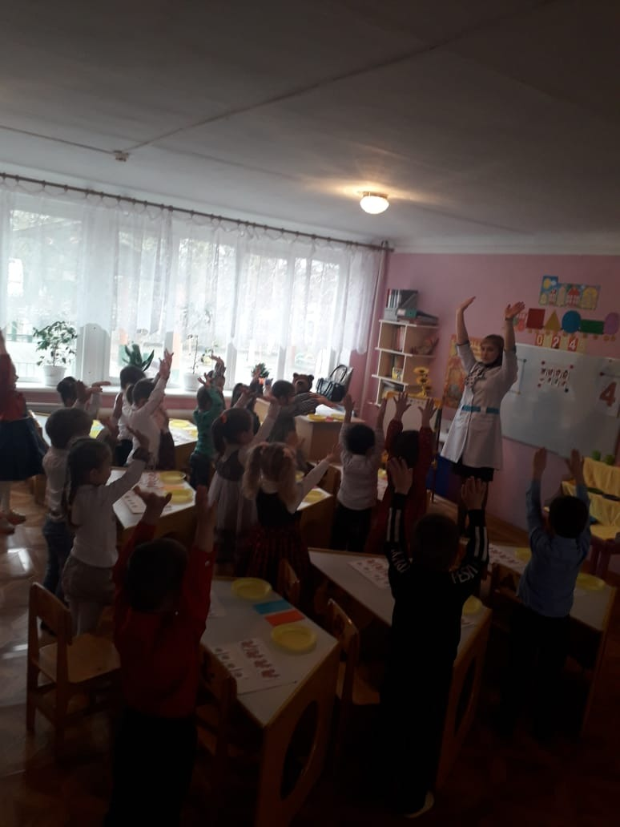

***3. Работа с геометрическим материалом.***

Кукла Маша показывает Мишутке прямоугольник, квадрат и треугольник.

Уточняет названия фигур, считает их стороны и углы.

-Сколько сторон у квадрата? Сколько углов? (ответы детей)

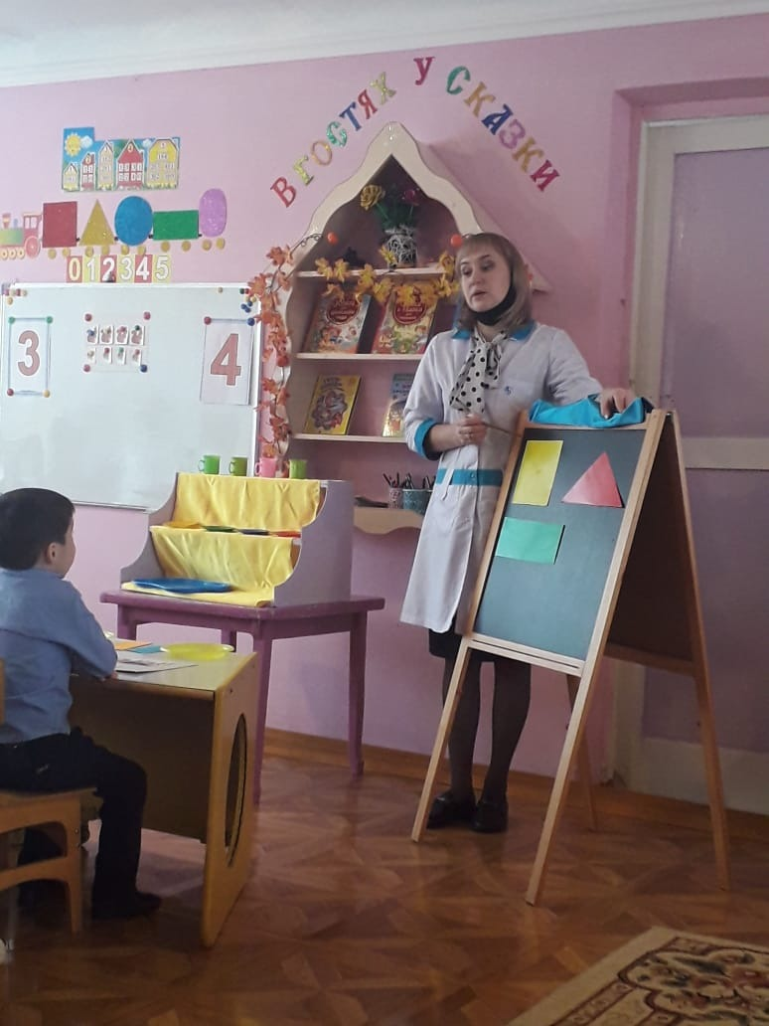

-Сколько сторон у прямоугольника? Сколько углов? (у квадрата все стороны равны, а у прямоугольника равны только противоположные стороны.

***4. Игровое упражнение «Поможем склеить посуду».***

Воспитатель: - Ребята, посмотрите, у вас на столах лежат конверты, а что же в них лежит? Давайте их откроем и посмотрим. Что случилось? Вся посуда разбилась! Давайте поможем Маше и Мишутке склеить посуду (Дети склеивают посуду, составляют из частей целое).

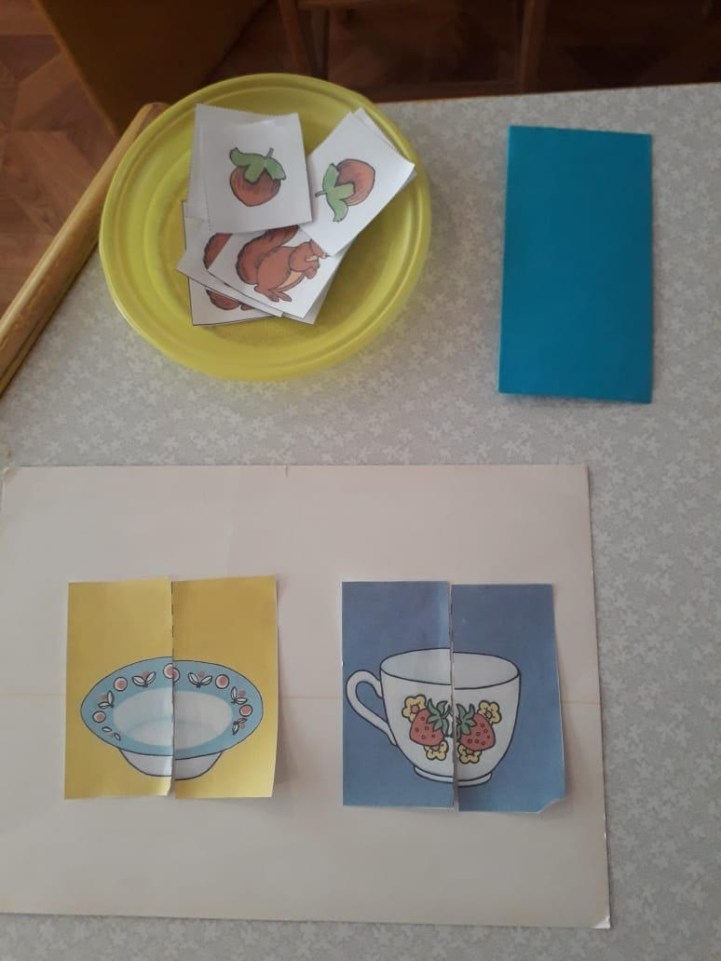

***Рефлексия***.Воспитатель: Ребята, вы молодцы! Справились со всеми заданиями. Давайте расскажем нашим гостям, чему мы научились на занятии

***Дети:*** (Мы научились сравнивать числа 3 и 4, узнали какое из них больше, а какое число меньше, считали до четырёх).